«УТВЕРЖДЕНО»
Директор
ГУ санаторий "Белая Русь"
________С.М.Северин
«___»____________2026г.

ТЕХНИЧЕСКОЕ ЗАДАНИЕ

На выполнение работ по изготовлению, доставке и монтажу четырех модульных коттеджей на территории ГУ санаторий «Белая Русь».

№ п/п | Перечень основных данных и требований | Содержание основных данных и требований
1 | Наименование объекта | Выполнение работ по изготовлению и монтажу четырех модульных коттеджей на территории ГУ санаторий «Белая Русь»
2 | Заказчик | ГУ санаторий «Белая Русь»
3 | Способ закупки | Открытый конкурс
4 | Источник финансирования | За счет собственных средств санатория
5 | Победитель  (далее Исполнитель). | Признается участник открытого конкурса, который предложил лучшие условия исполнения контракта, и заявка на участие которого соответствует требованиям, установленным в Приглашении к участию в открытом конкурсе
6 | Местоположение объекта | Краснодарский край, М.О. Туапсинский  п. Майский, ул. Центральная 14
7 | Виды работ | Изготовление, доставка и монтаж четырех модульных коттеджей
8 | Порядок, дата начала, дата и время окончания срока подачи заявок на участие в закупке (этапах закупки) | Дата начала подачи Заявок: 13 февраля 2026г. с 09:00 (время московское).  Дата и время окончания срока подачи Заявок:  05 марта 2026 до 16:00 (время московское).  Заказчик вправе, при необходимости, изменять даты и время этапов закупки, рассмотрения предложений участников.
9 | Начальная (максимальная) цена стоимости строительно-монтажных работ: | Стоимость одного базового модульного коттеджа 7000х6000 мм. составляет 2 600 000 рублей (в стоимость входят работы по сборке, монтажу модульного коттеджа, изготовлению бетонных установочных блоков для одного модульного коттеджа, доставка одного модульного коттеджа до места установки).  Итого: стоимость одного модульного коттеджа с учетом налога НДС 22 %- составит 2 600 000 рублей.  Общая стоимость четырех модульных коттеджей составит 10 400 000 руб. (десять миллионов четыреста тысяч) рублей.
10 | Оценка заявок на участие в Закупке | Оценка, сопоставление и ранжирование Заявок на участие в Закупке по степени предпочтительности для Заказчика, проводится, исходя из следующих критериев:  1. Цена договора – 70%  2. Срок выполнения работ – 10%  3. Опыт выполнения аналогичных работ – 10%  4. Окончательный расчет за выполненные работы – 10%  Методика оценки представлена в Приложении №2 к Техническому заданию.  Организатор закупки вправе использовать в процессе проведения Закупки проведение переторжки и переговоров.  По результатам проведения Переторжки Организатор проводит итоговое ранжирование Предложений участника закупки с учетом обновленных Предложений участника закупки, полученных в рамках Переторжки. Если Участник закупки не представил обновленное предложение участника закупки в рамках Переторжки, при ранжировании используется первоначальное Предложение участника закупки.
11 | Сроки выполнения работ:  Изготовление и монтаж. | Не более 50 календарных дней с даты заключения договора с учетом доставки и монтажа четырех модульных коттеджей на объекте.
12 | Основные требования к конструкциям. | Каркас:  Каркас выполнен из следующих материалов:  Деревянный брус 145х45 мм камерной сушки ,1-го СОРТА, с влажностью 8-12%. Или иная технология обеспечивающая прочность и долговечность конструкции. Каркас-предварительно загрунтован и окрашен, цвет-RAL7024. Каркас строения должен быть обработан необходимым составом для обеспечения долговечного использования в прибрежной полосе (близость к морю- 150м.).  Кровля: Двухскатная. Внешняя обшивка – профилированная сталь МП 20 0,45 мм. Цвет RAL 7004 (светло серый). Гидропароизоляция «ARMOR ECO D» или аналог. Теплоизоляция - минеральная вата, толщ. 150 мм. (Технониколь м 25 степень горючести НГ) или аналог. Со стороны потолка Пароизоляция «ARMOR ECO B» или аналог. Внутренняя отделка-деревянная вагонка (Штиль 110х12,5мм) класс АВ (окрашена укрывной краской в 2 слоя, цвет белый).  Стены: Внешняя обшивка – профилированная сталь с полимерным покрытием С8 0,45 мм. Цвет RAL7004(светло серый). Фасадная стена, задняя часть дома и выступ с внутренней стороны - Имитация Бруса окрашена (цвет светло серый. RAL 7004 в 2 слоя). Пароизоляционная мембрана «ARMOR ECO А» профи (или аналог). Теплоизоляция –минеральная вата, толщ. 150 мм по контуру дома; URSA TERRA PRO 34 PN либо Технониколь П-34 (или аналог). Теплоизоляция –минеральная вата, толщ. 100 мм ВСЕ ПЕРЕГОРОДКИ в доме; (URSA TERRA PRO 34 PN либо Технониколь П-34) или аналог. Пароизоляция «ARMOR ECO B профи» или аналог. Задняя часть дома, боковые стен6ы -обшивка низа до грунта. Внизу зашивки боковой стены предусмотреть ревизионный люк для обслуживания коммуникаций под домом.  Каркас, кровля, стены должны быть выполнены из материалов, обеспечивающих безопасную эксплуатацию сооружения, расположенного в 4-м ветровом регионе России.  Внутренняя отделка – вагонка (Штиль 110х12,5мм) класс АВ горизонтально во всех комнатах, кроме С\У (окрашена укрывной краской в 2 слоя, цвет RAL белый). Пол: Контур пола и лаги из бруса камерной сушки. Окраска битумным составом дна перекрытия, утепление- ИЗОВОЛ Л-35 или аналог, минвата 150. Полы из доски 145х45, настил пола из ОСП-3, 22 мм.) Доска 150(100) х25мм (камерной сушки с относительной влажностью 8-12% по ГОСТ 1-го сорта). Сетка металлическая от грызунов 0.6ммх0.6мм Гидропароизоляция-«ARMOR ECO D» или аналог, Теплоизоляция-Пеноплекс 50мм или аналог. Фанера (береза) сорт 4\4 - 15мм. В С\У – ЦСП 16мм. Все комнаты кроме С\У – кварц винил замковый (цвет по согласованию с заказчиком). Плинтус пвх(белый).  Сантехника: В С\У на стенах гипсокартон 9 мм в 2 слоя (подготовка для облицовки керамической плиткой). Потолок: деревянная вагонка (Штиль 110х12,5мм) класс АВ (окрашена укрывной краской в 2 слоя, цвет белый). Пол ЦСП 16 мм. Разводка коммуникаций (вода и канализация скрытого типа):  Выводы всех точек коммуникаций согласуются с заказчиком в письменном виде!  Точка подключения душа - 1шт.  Точка подключения водонагревателя - 1шт.  Точка подключения туалета - 1шт.  Точка подключения раковины С/У. - 1шт.  Точка подключения раковины кухни - 1шт.  Канализация:  душ - 1шт.  унитаз -1шт.  раковина-1шт.  раковина кухня-1шт.  Двери:  Входная: Металлопластиковая 850х2100.  Количество 1шт. RAL7016 (Антрацит). Мультифункциональное остекление с напылением Solar., двухкамерное.  Двери (межкомнатные): Полипропилен Легенда(белая): 700х2000мм количество 2шт.  Окна: Металлопластиковые двухкамерные. Мультифункциональное остекление с напылением Solar. С ламинацией Антрацит RAL7016. С москитной сеткой. Размер:  1) 1000х2100 Кол-во 2шт. ламинация.  2) 1400х1200 Кол-во 1шт. поворотно-откидное, ламинация;  3) 600х800мм. Кол-во 1шт. откидное, ламинация(фрамуга).  4) 800х2100 Кол-во 1шт. поворотно-откидное, ламинация.  Инженерные сети:  Выводы и расположение всех точек согласуются с заказчиком в письменном виде!  - Электрика: Многоконтурное от распределительного щита. Электропроводка выполнена скрыто в стенах в гофротрубе ГОСТ Р53313- 2009. Кабель ВВГ нг-3х2,5 на розеточную группу ГОСТ. Кабель ВВГ нг-2,15 на освещение ГОСТ. Установка распределительного щитка. Приточно- вытяжной клапан – 1шт. Выводы точек света –10 шт. Розетки одинарные-5шт. Розетки двойные -4шт. Розетки тройные -1шт. ТВ розетка – 2шт. Выключатель -5шт. Автоматы защиты 16А-12шт на розеточную группу. Автомат защиты 10А-3шт на освещение. УЗО 16А– 1шт.  Предусмотреть ввод в коттедж оптоволоконной сети, с последующей разводкой в помещениях коттеджа под установку коммутационного оборудования. Согласуется с заказчиком в письменном виде!  Освещение:  Точка освещения 8 светильников потолочных.  Подготовка помещений:  Гостиная- подготовка для установки мини кухни, розетка для кондиционера, телевизора + ТВ розетка, розеточная группа из 4х розеток по периметру комнаты. Согласовывается с заказчиком в письменном виде.  Спальня - розетка для кондиционера, телевизора + ТВ розетка, розеточная группа из 4х розеток по периметру комнаты, выводы для подключения настенных светильников. Согласовывается с заказчиком в письменном виде.  Цвет выключателй, розеток- согласуется с заказчиком.  Монтаж каркаса модульного коттеджа осуществляется на Бетонные установочные блоки 300x300x200 мм. Количество-120шт.
13 | Описание конструктивной схемы | Размер коттеджа: Ширина 7000 мм, длина 6000 мм.  Спальня: не менее- 10 м2.  Гостиная: не менее- 22,4 м2  Санузел: не менее- 4,5 м2  Высота потолков: 2500 мм.  Установка на бетонные установочные блоки 300x300x200 мм.  Окончательная планировка и внутренние размеры помещений согласовываются с заказчиком в письменном виде.  Вариант схемы и планировки модульного коттеджа (приложение №1 к ТЗ), все указанные размеры на схеме являются примерными и отдельно согласуются с заказчиком.
14 | Гарантийный срок | На результаты выполненных работ устанавливается минимальный гарантийный срок 3 (три) года с даты подписания Акта сдачи – приемки выполненных работ.
15 | Требования к качеству, техническим характеристикам, безопасности и результатам выполненных работ | Работы должны выполняться современными материалами и технологиями, соответствовать действующим нормативам СанПиН и природоохранному законодательству и соответствовать требованиям. При производстве работ руководствоваться: СП 20.13330.2016. Свод правил. Нагрузки и воздействия. ГОСТ 27772— 2015. СП 20.13330.2016. Свод правил. Нагрузки и воздействия. СП 31-105-2002 свод правил, регламентирующий проектирование и строительство энергоэффективных одноквартирных жилых домов с деревянным каркасом.  СП 71.13330.2017 «Изоляционные и отделочные покрытия. Актуализированная редакция СНиП 3.04.01-87», МДС 12-34.2007 «Гидроизоляционные работы», СП 64.13330.2017 «Деревянные конструкции», СП 76.13330.2016 «Электротехнические устройства», ГОСТ 34378-2018 «Конструкции ограждающие светопрозрачные. Окна и двери. Производство монтажных работ, контроль и требования к результатам работ».
16 | Требования к качеству, конкурентоспособности и экологическим параметрам работ | Заказчику должны быть переданы сертификаты (декларации  о соответствии), обязательные для видов используемых материалов и иные документы, подтверждающие качество материала. Паспорт готового изделия.  Исполнитель несет полную ответственность за обращение с отходами и выполнение законодательных требований РФ в сфере охраны окружающей среды, а также самостоятельно осуществляет платежи за негативное воздействие на окружающую среду.  Во время нахождения на объекте представителей и работников Исполнителя, задействованных в выполнении работ, Исполнитель обязан обеспечить соблюдение указанными лицами установленных у Заказчика правил противопожарной и экологической безопасности, пропускного и охранного режима, правил охраны труда и техники безопасности, в том числе провести необходимый инструктаж указанных лиц.
17 | Требования промышленной безопасности и охраны труда | При производстве монтажных работ выполнять требования действующего законодательства (ВСН, НПБ, ФЗ РФ № 116 от 21.07.97г., СНиП и РД) в области промышленной и  пожарной безопасности, соблюдение природоохранных мероприятий в условиях действующего предприятия. Работы должны выполняться в соответствии с требованиями СНиП 12-03-2001 «Безопасность труда в строительстве».  Все используемые материалы должны соответствовать нормам пожарной безопасности, иметь соответствующие сертификаты, декларации соответствия, технические паспорта и другие документы, удостоверяющие их качество;
18 | Дополнительные требования | 1. В коммерческом предложении указать конструкцию стен, пола, потолка (с указанием используемых материалов).  2. По окончании выполнения работ составляется совместный Акт приемки работ с участием представителя Заказчика и Исполнителя.

19. Цены на выполняемые работы должны соответствовать ценам, зафиксированным конкурсной комиссией при проведении открытого конкурса, и сумма договора на выполнение работ не должна превышать 10 400 000 рублей. (десять миллионов четыреста тысяч) рублей.
20. Форма, сроки и порядок оплаты:
Расчет за фактически выполненные работы производится в течении 10 (десяти) рабочих дней после подписания сторонами актов приемки выполненных работ. Авансирование не предусмотрено.
21. Внесение изменений и (или) дополнений в проект договора, разработанного организатором переговоров, не допускается.

Техническое задание подготовил:

И.о.заместителя директора  по эксплуатации  и техническим вопросам | ___________________ | П.А. Железняков
Согласовано:

Начальник службы эксплуатации и ремонта оборудования | ___________________ | А.В.Чернега
Главный бухгалтер | ___________________ | Е.Н. Дубинкина
Начальник ОМТС | ___________________ | И.С. Митрошина
Юрисконсульт | ___________________ | Ю.А. Судьина
Начальник сектора по безопасности | ___________________ | С.А. Петров
Ведущий инженер по эксплуатации зданий и сооружений | ___________________ | Р.П. Столярчук

Приложение №1 к ТЗ

Планировка на отметке 0,000

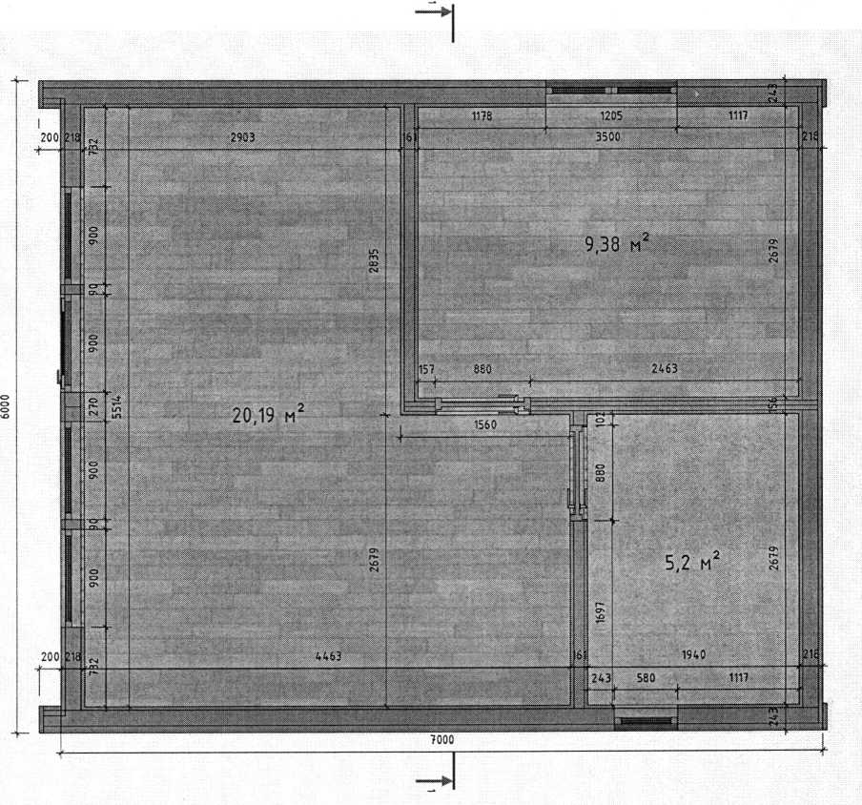

Разрез 1-1

Приложение №1 к ТЗ
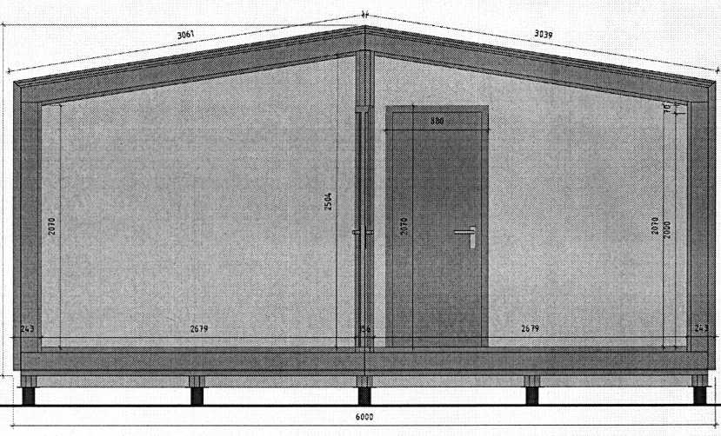

Приложение №1 к ТЗ

Вид А

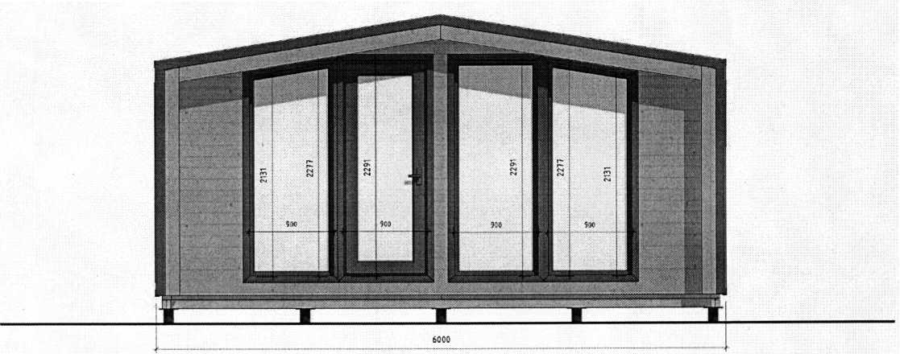

Приложение №1 к ТЗ

Вид Б
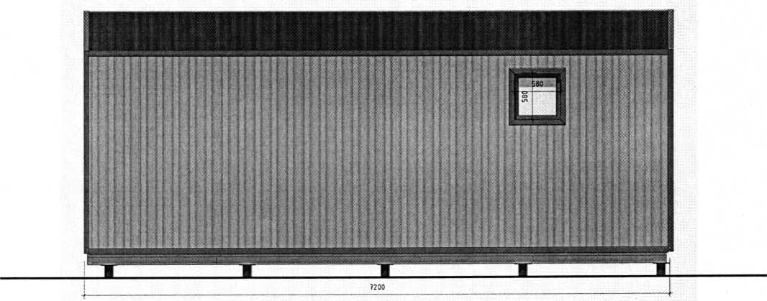

Вид В
Приложение №1 к ТЗ

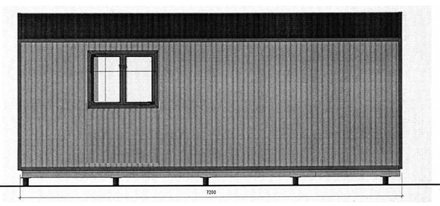

Вид Г
Приложение №1 к ТЗ


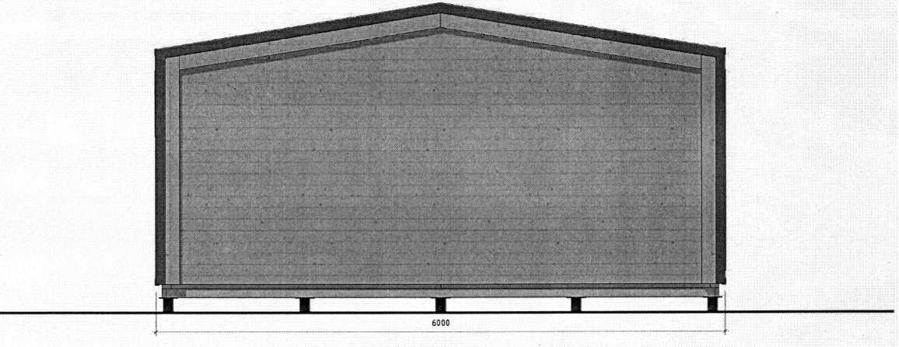

Приложение №1 к ТЗ

Вид изометрический 1

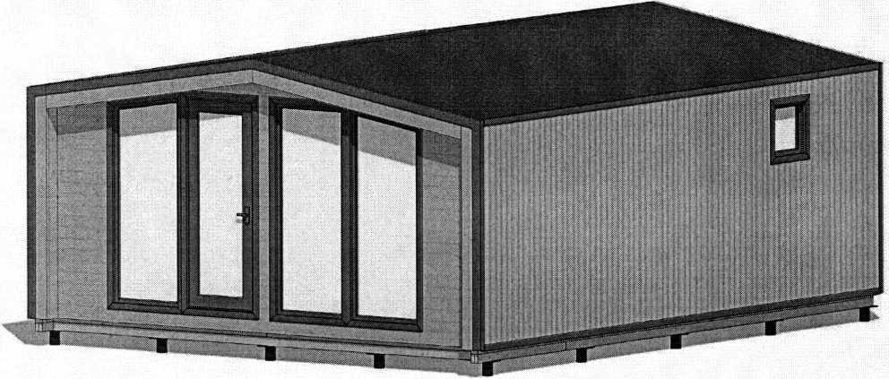

Приложение №1 к ТЗ

Вид изометрический 2

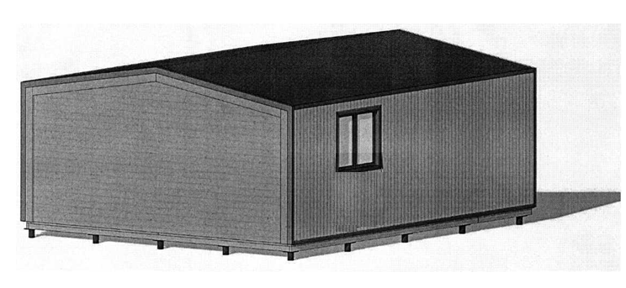

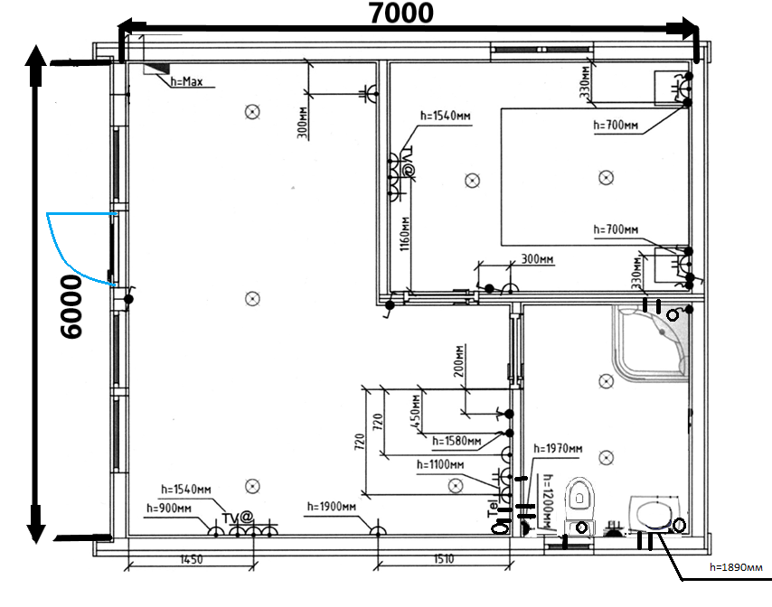 | Приложение №1 к ТЗ  Примерная схема размещения коммуникаций.  Точное расположение точек выводов- согласуются с заказчиком на предоставленных поставщиком чертежах.

ИНСТРУКЦИИ УЧАСТНИКАМ
Настоящая процедура закупки (открытый конкурс) проводится в соответствии с законодательством о закупках.

1. Требования к составу участников процедуры закупки и их квалификационным данным
Участвовать в открытом конкурсе могут поставщики, удовлетворяющие требованиям Приглашения. Предложения иных участников будут отклонены.
2. Расходы на участие в открытом конкурсе
Участник в открытом конкурсе несет все расходы, связанные с подготовкой и подачей своего предложения.
3. Разъяснение конкурсных документов
3.1. Любой участник, иное юридическое или физическое лицо, в том числе индивидуальный предприниматель, вправе обратиться в ГУ санаторий «Белая Русь» с запросом о разъяснении конкурсных документов, но не позднее 05.03.2026г.
4. Изменение и (или) дополнение конкурсных документов
4.1. До 06.03.2026г. конкурсные документы могут быть изменены и (или) дополнены.
4.2. В случае внесения в конкурсные документы изменений и (или) дополнений срок для подготовки и подачи предложений продлевается, чтобы со дня размещения таких изменений и (или) дополнений на официальном сайте этот срок составлял не менее пятнадцати календарных дней.
В случае обращения одного или нескольких участников с обоснованной просьбой о продлении срока для подготовки и подачи предложений ГУ санаторий «Белая Русь» вправе продлить этот срок (в период до его истечения).
5. Официальный язык и обмен документами и сведениями
5.1. Предложение, подготовленное участником, а также вся корреспонденция и документация, связанные с этим предложением, должны быть написаны на русском языке.
5.2. Обмен документами и сведениями между ГУ санаторием «Белая Русь» и участниками может осуществляться посредством почты или доставки курьером.
6. Оценка данных участников
6.1. Оценка данных участников будет проведена на стадии до оценки конкурсных предложений.
6.2. Оценка данных участников будет осуществляться отдельно от оценки предложений в следующем порядке: финансовая состоятельность, опыт, техническая квалификация.
6.3. Участник, не соответствующий требованиям конкурсных документов, отказавшийся подтвердить или не подтвердивший свои данные, может быть отстранен от дальнейшего участия в открытом конкурсе, а его предложение – отклонено.
6.4. Участником должны быть предоставлены документы, указанные в Приглашении:
7. Оформление предложения
7.1. Предложение подается участником на бумажном носителе, запечатанное в конверт. На конверте указывается наименование участника, ИНН, юридический адрес, название процедуры закупки в которой он принимает участие (пример: «Выполнение работ по изготовлению, доставке и монтажу четырех модульных коттеджей на территории ГУ санаторий «Белая Русь»). Конверт должен быть опечатан (в случае наличия у участника печати).
9. Подача предложения
9.1. Предложение направляется в ГУ санаторий «Белая Русь» (352832, Краснодарский край, М.О. Туапсинский, п. Майский, ул. Центральная, д.14) почтой либо курьером в срок, указанный в приглашении.
9.2. Предложение будет регистрироваться секретарем руководителя в день поступления.
10. Запоздавшие предложения
После истечения срока для подготовки и подачи предложений, предложения не принимаются.
11. Изменение и отзыв предложения
11.1. Участник вправе изменить или отозвать свое предложение до истечения срока для подготовки и подачи предложений.
11.2. После истечения срока для подготовки и подачи предложений не допускается внесение изменений по существу предложения.
12. Открытие предложений
12.1. Открытие предложений будут производиться комиссией по проведению процедур закупок товаров (работ, услуг), 06.03.2026г. в 10:00 по следующему адресу: 352832, Краснодарский край, М.О. Туапсинский район, п. Майский, ул. Центральная, д.14 в кабинете и.о. заместителя директора по эксплуатации и техническим вопросам.
12.2. Все участники, представившие предложения в установленные сроки, или их представители вправе присутствовать при открытии конкурсных предложений.
13. Рассмотрение предложений
13.1. Рассмотрению на соответствие требованиям конкурсных документов подлежат предложения, прошедшие процедуру открытия предложений.
Предложения будут рассмотрены до 07.03.2026г.
14. Отклонение предложений
14.1. Предложение будет отклонено, если:
предложение не отвечает требованиям конкурсных документов;
участник, представивший его, отказался исправить выявленные в нем ошибки, включая арифметические, и (или) устранить неточности по предложению заказчика (организатора);
участник, представивший его, не соответствует требованиям к квалификационным данным, указанным в конкурсных документах;
участник, представивший его, внес изменения и (или) дополнения в предложение по истечении срока для подготовки и подачи предложений (за исключением исправления ошибок, включая арифметические, и устранения неточностей по предложению заказчика (организатора);
заказчик (организатор) установит, что участником, представившим его, направлены недостоверные документы и сведения;
14.2. Заказчик оставляет за собой право отклонить все предложения до выбора наилучшего из них.
14.3. Уведомление участнику(ам), предложение(я) которого(ых) отклонено(ы), с указанием причины отклонения будет направлено в течение трех рабочих дней со дня принятия решения о выборе участника-победителя либо об отмене процедуры закупки или признании ее несостоявшейся.
15. Оценка предложений и выбор поставщика (подрядчика, исполнителя)
15.1. Оценка предложений будет проведена в том случае, если два и более предложения соответствуют требованиям конкурсных документов.
15.2. Оценка предложений будет проводиться в соответствии Методики (Приложение №2) со следующими критериями: цена предложения, характеристики товара, срок изготовления и поставки (сборка, установка), окончательный расчет, статус Участника: официальный производитель, официальный дистрибьютер или официальный дилер 100% товара, являющегося предметом закупки, опыт поставки, выполнения работ/оказания услуг, аналогичных предмету закупки (кол-во договоров и отзывов к ним).
15.3. Требования к товару: согласно Техническому заданию.
15.4. Решение комиссии о выборе наилучшего предложений 06.03.2026г.
16. Заключение договора
16.1. Подписанный ГУ санаторием «Белая Русь» договор будет направлен выбранному поставщику (подрядчику, исполнителю) для его заключения не позднее 5 рабочих дней после выбора наилучшего предложения и поставщика (подрядчика, исполнителя).

На фирменном бланке письма организации
Исх.№__ от ____2026г. Директору
ГУ Санаторий «Белая Русь»
Северину Сергею Михайловичу

Предложение (заявка) на участие в открытом конкурсе

Общие сведения об участнике
Наименование | Сведения о соискателе
Полное наименование организации
Свидетельство о регистрации
(дата, номер, орган регистрации)
Адрес
Телефон, Е-mail
Контактное лицо
Банковские реквизиты

Руководитель

1. Изучив извещение о проведении процедуры закупки в виде открытого конкурса и документацию о закупке от «___»_______ 20__г на выполнение работ по изготовлению, доставке и монтажу четырех модульных коттеджей на территории ГУ санатория «Белая Русь», направляем следующие документы, подтверждающие соответствие требованиям, установленным в документации о закупке для участия в открытом конкурсе.
2. Срок изготовления, доставки и монтажа: ____________________________
3. Форма спецификации:
№  п/п | Наименование товара (работ, услуг) и его характеристики | Ед.  изм | Кол-во | Цена с НДС  за ед.изм,  руб. | Сумма  с учетом НДС руб.
1.
2.
3.
4.
 | Итого:
Условия перевозки |  | Доставка (сборка, установка) за счёт ___________
Порядок оплаты (форма оплаты, сроки)

Предлагаемая цена договора (лота) составляет)_______________________________
(_____________________________________________________________) рублей ____ копеек.
(указать цену цифрами и прописью)

4. Заявленная нами цена указана с учетом затрат на уплату налогов, сборов и других обязательных платежей по поставляемой продукции.
5. Если наши предложения, изложенные выше, будут приняты, мы берем на себя обязательство поставить продукцию в соответствии с требованиями документации о закупке, включая требования, содержащиеся в техническом задании документации о закупке.
6. В случае выбора нас Победителем берем на себя обязательства подписать договор с Заказчиком на поставку продукции в соответствии с требованиями закупочной документации.

Приложение:
1. Документы, подтверждающие данные, на _____ л. в 1 экз.
2. Спецификация на _____ л. в 1 экз.
3. (Указать другие прилагаемые документы).

Все копии заверены подписью руководителя и печатью предприятия.
Руководитель

